TEST DI INGRESSO CLASSE PRIMA AS 2019/20

1. Scrivi in ordine crescente:
99,990 100,12 100,2 10,02 99

………../5
2. Scrivi in cifre i numeri:
– Trecentosette: ..
– trentaduemilanovecentododici: ..
– Cinque virgola venticinque: ..
Scrivi in lettere i numeri, così come si leggono:
– 2050: ..
– 25 501: ..
– 7,73: ..
………../3
3. Scomponi i numeri in unità, decine, centinaia, ecc…
 | hK | daK | uK | h | da | u
360 879
54 600
125 200
24 327
………../4
4. Scrivi al posto dei puntini il numero che serve per completare le operazioni:
39 000 + = 60 000
82 510 – = 40 000
54,5 x 8 =
9725 : 5 =
………../4
5. Inserisci sulla retta i numeri:
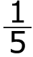 | 1,5 | 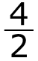 | 0,4
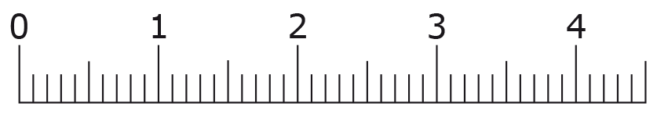
………../2
6. Sul termometro leggi la temperatura a mezzogiorno.
Di notte la temperatura scende di 7°C. A quale temperatura arriverà?

………../3
7. Yasmine calcola il costo di penne e matite, ma commette un errore.
Correggi l’espressione ed esegui il calcolo.

(0,90 + 1,20) x 5 …………………………………….
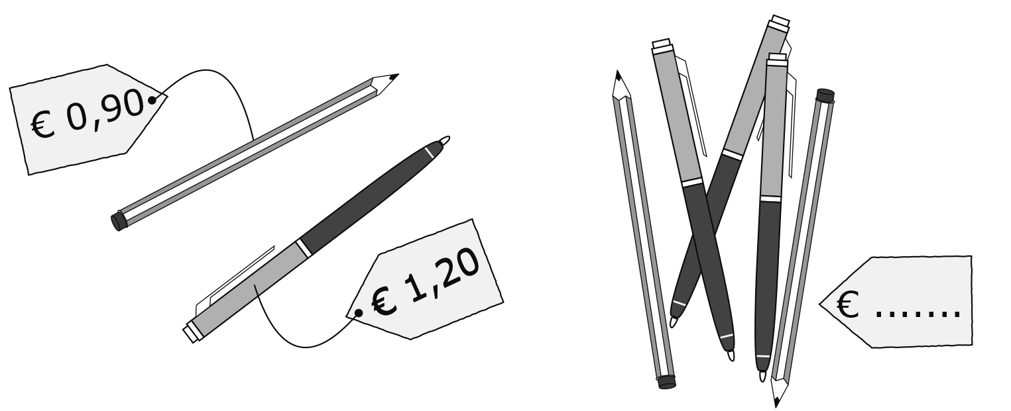
………../5
8. Hai speso queste monete:

Nel portafoglio ti rimangono 3€ e 45 cent. Quanto avevi all’inizio?

………../5
9. Tarik e Nicola hanno perso l’autobus delle 16:42. Il prossimo passerà alle 17:05. Quanti minuti devono aspettare?
………../5
10. Due negozi vendono lo stesso smartphone da 130 € con uno sconto.
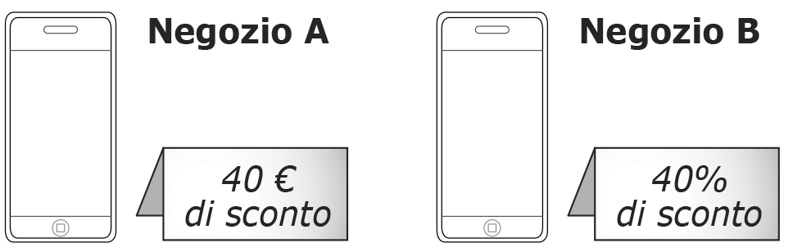
Quale conviene?

………../5

11. Disponi i recipienti in ordine di capacità crescente. Usa la stessa unità di misura.
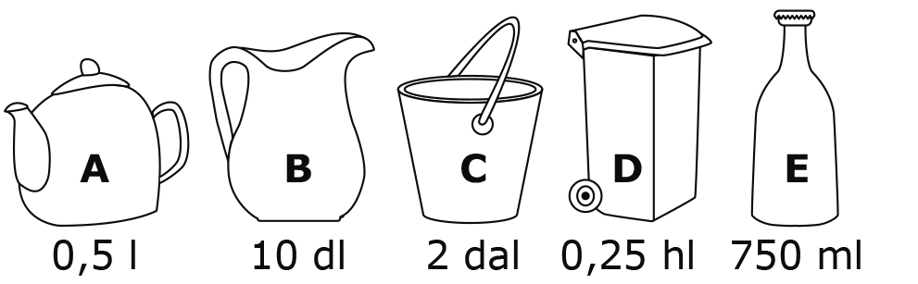
Recipiente | Capacità (l)
………../7
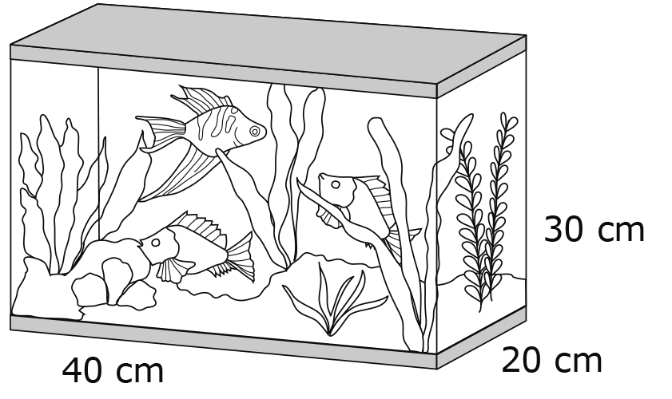
12. Scrivi il nome delle figure. Disegna le diagonali e un’altezza nel triangolo.

……………….. ……………….. ….………………………
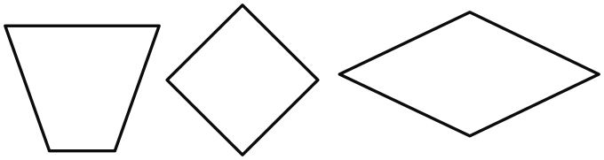
……..……… ………..……… ………………….………
………../8
13. Osserva le figure.
Colora in blu il perimetro e in giallo l’area.
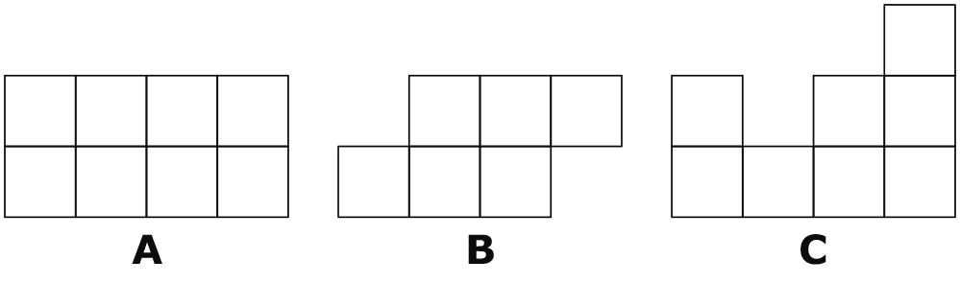
Quale figura ha perimetro maggiore? ……..
Quale figura ha area minore? ………………..…
………../8
14. Continua la sequenza con il termine 4.
1. 2. 3.

………………………………………………………………… ………../3
4.
15. Il tuo allenatore ti dice di correre attorno al campo per almeno 1km.
Tu sei molto pigro, quanti giri completi dovrai fare come minimo?
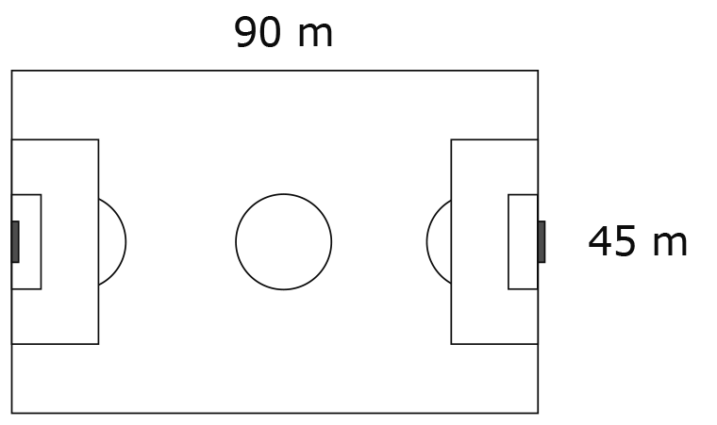
Minimo numero di giri:
………../6
16.
Quanti litri d’acqua servono per riempire l’acquario?
……………………………………………… ………../3
17. Vero o falso ? Il grafico mostra il numero di alunni di prima media in cinque anni nella scuola di Roccapendente.
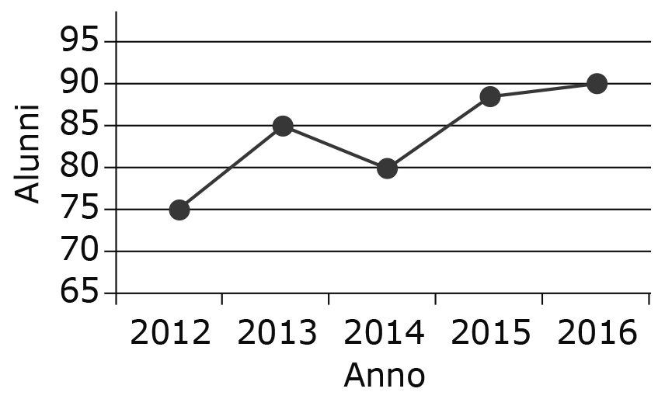
Gli iscritti sono sempre aumentati V F
Gli iscritti hanno raggiunto
il massimo nel 2013 V F
Nel 2012 gli alunni in prima media
erano 2 V F
Nel 2015 gli iscritti erano meno
del 2016 V F
………../4

